**Conhecimento e aplicação de Ferramentas de Gestão: uma pesquisa realizada nas empresas dos municípios de Palhoça e Florianópolis.**

**Cimara da Silva**

**Faculdade de Tecnologia Nova Palhoça (FATENP)**

***E-mail:*** [***cimaradasilva@hotmail.com***](mailto:cimaradasilva@hotmail.com)

**Letícia da Silva Felisbino**

**Faculdade de Tecnologia Nova Palhoça (FATENP)**

***E-mail:*** [***leticiafelisbinoccn@gmail.com***](mailto:leticiafelisbinoccn@gmail.com)

**Ernando Fagundes**

**Faculdade de Tecnologia Nova Palhoça (FATENP)**

**Universidade Federal de Santa Catarina (UFSC)**

***E-mail:*** [***[ernando.fagundes@unigranrio.edu.br](mailto:ernando.fagundes@unigranrio.edu.br)***](mailto:leticiafelisbinoccn@gmail.com)

**Rodrigo Rengel**

**Universidade Federal de Santa Catarina (UFSC)**

***E-mail:*** [***rengel.rodrigo@hotmail.com***](mailto:rengel.rodrigo@hotmail.com)

**Resumo**

Este estudo teve como objetivo analisar o nível de conhecimento e de aplicação acerca das ferramentas de gestão mais abordadas na literatura nacional por parte dos gestores nas organizações dos municípios de Palhoça e de Florianópolis. Para atender ao objetivo, baseando-se na literatura fora aplicado um questionário eletrônico junto às organizações vinculadas às Associações Comerciais e Industriais dos municípios de Florianópolis (ACIF) e de Palhoça (ACIP), obteve-se 82 respostas ao questionário aplicado. Por meio da realização deste estudo foi possível identificar que as organizações pesquisadas detêm um certo nível de conhecimento e de aplicação das ferramentas de gestão. No entanto, observou-se que as ferramentas mais utilizadas por essas organizações são classificadas pela literatura como ferramentas tradicionais e pertencentes ao primeiro e segundo estágios evolutivos da contabilidade. Identificou-se ainda que as ferramentas mais desconhecidas são predominantemente pertencentes ao terceiro e quarto estágio evolutivos e caracterizadas como ferramentas modernas. Assim, fica evidente a necessidade de atualização e adoção de ferramentas modernas por parte das organizações.

**Palavras-chave:** CONTROLADORIA; FERRAMENTAS MODERNAS E TRADICIONAIS; GESTÃO.

**Linha Temática:** Contabilidade Gerencial

**1 Introdução**

A elevada diversificação das atividades empresariais e a sua expansão vem despertando maior interesse e necessidade das organizações em obter um eficiente controle gerencial, garantindo assim, segurança em relação à tomada de decisões. Com isso a área de Controladoria vem se destacando nas organizações, sendo responsável pela coordenação da gestão econômica e dos processos da mesma (Oyadomari et al., 2008; Gomes, 2009; Souza, Lisboa & Rocha, 2003; Beuren & Oro, 2014).

Conforme o *Institute of Management Accountants* (IMA) (2008), o objetivo da gestão está voltado para o desempenho conjunto das metas, valores e estruturas fornecendo o desenvolvimento para execução das diversas mudanças, tendo como objetivo geral a garantia da vitalidade e a resistência da organização em relação às constantes alterações do mercado.

A contabilidade gerencial interliga os fatores externos do mercado para aprimoramento e adaptação das formas de gestão das organizações. Com os acontecimentos externos, surgem desafios, que tornam necessária uma estrutura organizacional precisa, fazendo com que a mesma garanta dessa forma, sua sobrevivência no mercado (*International Federation Of Accountants*, 1998). Para tanto, os processos de gestão, devem estar integrados aos diferentes níveis da organização, garantindo que se planeje, implemente e controle de forma eficiente e eficaz. Desse modo, diminuem-se os riscos e assim também reduzem-se os custos no decorrer do processo (*International Federation Of Accountants*, 1998).

Deste modo, esta pesquisa tem como problema a seguinte questão: Qual o nível de conhecimento e de aplicação por parte dos gestores das organizações dos municípios de Palhoça e de Florianópolis acerca das ferramentas de gestão mais abordadas nos estudos brasileiros?

Diante disto, o estudo tem como objetivo analisar o nível de conhecimento e de aplicação por parte dos gestores nas organizações dos municípios de Palhoça e de Florianópolis das ferramentas de gestão mais abordadas na literatura nacional. Assim, estabeleceu-se como objetivos específicos: (i) identificar as ferramentas de gestão mais discutidas em estudos no Brasil, (ii) verificar o conhecimento e a utilização das empresas acerca dessas ferramentas, (iii) descrever o perfil das empresas.

Este estudo justifica-se pela importância da Controladoria dentro das organizações, considerando que a mesma auxilia na tomada de decisão e por consequência assegura melhores resultados. Além disso, o uso de ferramentas de gestão permite aos gestores identificar possíveis falhas no decorrer do desenvolvimento das atividades, proporcionando o aprimoramento das práticas para garantia do cumprimento das ações. Destacando que a informação produzida por esses controles se torna importante, pois proporciona decisões concretas e assertivas em relação à vida financeira e econômica da organização. Como consequência do presente estudo, espera-se também despertar o interesse dos discentes, que buscam formação profissional, enfatizando a relevância da área de Controladoria dentro das organizações.

Este estudo contempla esta seção introdutória, seguida do capítulo 2 onde é apresentada a fundamentação teórica. Posteriormente, no capítulo 3, estão descritos os procedimentos metodológicos seguidos pela análise e discussão dos dados no capítulo 4. Por fim, são apresentadas as considerações finais no capítulo 5, seguidas pelas referências.

**2 Fundamentação Teórica**

Faz-se necessário neste estudo uma fundamentação teórica, para que o tema possa ser melhor compreendido, desta forma, o presente referencial teórico se pauta na apresentação dos conceitos e estudos acerca da Contabilidade Gerencial e das Ferramentas de Gestão.

2.1 Contabilidade Gerencial

As atividades desenvolvidas pela Controladoria são vitais para controle e planejamento de qualquer organização. Diversos fatores do mundo dos negócios demandam gerenciamentos cada vez mais eficientes e eficazes (Oliveira, 2014; Oyadomari et al., 2008; Gomes, 2009). Diante disto, a Contabilidade Gerencial desempenha um papel fundamental apoiando os gestores no controle em diversas atividades operacionais, comerciais, financeiras, administrativas, tributárias, entre outras (Oliveira, 2014).

A Contabilidade Gerencial apoia a tomada de decisões dos gestores por meio da elaboração, do planejamento e do acompanhamento por sistemas de gestão de desempenho e implementando estratégias para a organização *(Institute Of Management Accounting*, 2008).

O IMA(2008)define Contabilidade Gerencial como o processo de análise e interpretação das informações financeiras, que são utilizadas para planejamento e controle das organizações, disponibilizando como forma de controle também para os não gestores, relatórios financeiros com informações para possíveis tomadas de decisões.

A evolução e transformação da Contabilidade Gerencial são reconhecidas por meio de quatro estágios. No ano de 1950 a base era a definição do controle financeiro em relação aos custos, que se deu por meio do uso de técnicas de orçamento. A partir de 1965, a Contabilidade Gerencial teve seu foco voltado para a análise de decisão, através da prestação de informações para o planejamento e controle da gestão (*International Federation Of Accountants*, 1998).

Após 1985 a preocupação da Contabilidade Gerencial estava voltada para o gerenciamento de custos, que por meio da análise de processos, buscava a redução de resíduos em recursos utilizados. Já a partir de 1995, o foco foi destinado para as tecnologias que analisavam a geração de valor através da utilização eficaz de recursos, trazendo inovação organizacional (*International Federation Of Accountants,* 2008).

Os estágios de evolução mostram a adequação de novas condições que as organizações alcançam em relação às mudanças que ocorrem com o passar do tempo, se adaptando a novas condições de gerenciamento. A Figura 1 apresenta os estágios evolutivos da Contabilidade Gerencial.

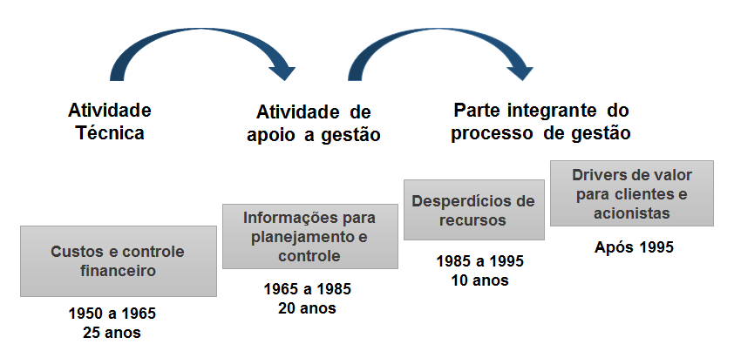

**Figura 1.** Evolução da Contabilidade Gerencial.

Fonte: Adaptado de “*Definition of Management Accounting”* de *International Federetion of Accountants* (IFAC), 1998.

Embora esses estágios evolutivos da contabilidade gerencial sejam reconhecidos em todos os países, para muitos o significado pode não ser claro, pois se trata de um processo onde as organizações buscam técnicas de adaptação para manterem-se resistentes no mercado, e as mudanças ocorrem de diversas formas e em momentos diferentes se comparado de um país para outro.

A finalidade do processo central da contabilidade gerencial é de assegurar no decorrer das mudanças, a resistência e o dinamismo de uma organização por meio da gestão de recursos das atividades (*International Federation of Accountants*, 1998). A utilização desses recursos é fundamental para execução da mudança organizacional, sendo necessária a implantação dos recursos de forma eficaz para sustentar os objetivos, garantindo então, a vitalidade da organização (Monteiro & Barbosa, 2011; Penha & Parisi, 2005).

O *International Federetion of Accountants* (IFAC) (1998), identifica que os processos podem ser divididos em diversas formas, sendo a estratégia organizacional, estrutura organizacional, recursos organizacionais, comprometimento organizacional, mudanças organizacionais e controle organizacional.

A estratégia organizacional envolve a determinação dos objetivos a seguir, o planejamento dos negócios, a estratégia de utilização dos recursos e a implantação do projeto. Na estruturação organizacional do ponto de vista dos recursos, é estabelecido o alinhamento de recursos para os sistemas do processo apoiando as estratégias e a decisão do desenvolvimento em relação a internalização ou terceirização dos mesmos. O comprometimento organizacional visa estabelecer a compreensão sobre as capacidades da equipe, com a execução de formas para a partilha de ganhos, e com isso o alcance desenvolvimento organizacional. O foco da mudança na realização da estratégia estabelece metas com o intuito de obter a melhoria contínua, estabelecendo um monitoramento dos resultados dessas iniciativas (*International Federation of Accountants,* 1998).

Com o controle organizacional são expostos os riscos relacionados as estratégias e os processos, com o intuito de estabelecer parâmetros de controle relacionados a esta exposição (Souza, Lisboa & Rocha, 2003; Beuren & Oro, 2014). Ainda que esses processos sejam analisados de forma individual, os mesmos são interligados, formando um conjunto de ações que promovem a rápida mudança e com isso, a sobrevivência organizacional.

2.2 Ferramentas de Gestão

As ferramentas de gestão são fundamentais para o auxílio às organizações no alcance dos objetivos relacionados à gestão de pessoas e controle de atividades, promovendo dessa forma a análise do desempenho da organização (Maximiliano, 1997; Oyadomari et al., 2008).

Espejo (2008), afirma que as ferramentas de gestão atuam como facilitadores baseando-se na otimização dos recursos, para alcance dos objetivos em longo prazo. A autora enfatiza a relevância do conhecimento e a utilização dessas ferramentas, afirmando que elas são fundamentais para que os processos sejam desenvolvidos com base na ferramenta que se adapta nos modelos de gestão da organização.

De acordo com Imlau (2015) as pesquisas nacionais apontam diversidade na terminologia usada para descrever as ferramentas de gestão. Alguns termos são apresentados como: instrumentos, elementos, controles e sistemas, sendo mais utilizados os termos artefatos e práticas de gestão. O autor ainda relaciona as ferramentas de gestão mais mencionadas em estudos nacionais, estando apresentadas na Tabela 1.

Tabela 1

**Ferramentas de gestão mais mencionadas em estudos nacionais**

|  |  |  |
| --- | --- | --- |
| **Número** | **Ferramentas de Gestão** | **N° de Artigos** |
| 1 | Orçamento | 13 |
| 2 | Custeio por absorção | 12 |
| 3 | Custeio variável | 12 |
| 4 | Custo padrão | 11 |
| 5 | *Balanced scorecard* (BSC) | 10 |
| 6 | Custeio baseado em atividades (ABC) | 10 |
| 7 | Valor econômico adicionado (EVA) | 10 |
| 8 | Custo meta (*Target costing*) | 9 |
| 9 | Planejamento estratégico | 8 |
| 10 | *Benchamarking* | 8 |
| 11 | *Kaizen* | 6 |
| 12 | Preço de transferência | 6 |
| 13 | Teoria das restrições | 6 |
| 14 | Fluxo de caixa | 5 |
| 15 | Moeda constante | 5 |

Fonte: Adaptado de Imlau (2015) *Práticas de contabilidade gerencial em cooperativas de produção agropecuária do estado do Rio Grande do Sul.*

Conforme Imlau (2015), alguns autores ressaltaram em estudos nacionais o agrupamento de algumas ferramentas de gestão, nos estágios evolutivos propostos pelo *International Federetion of Accountants* (IFAC). Essa classificação é demonstrada na Tabela 2.

Tabela 2

**Agrupamento das ferramentas de contabilidade gerencial nos estágios evolutivos.**

|  |  |  |  |  |  |
| --- | --- | --- | --- | --- | --- |
| **Ferramentas de Gestão** | **Guerrerio, Cornachione Jr. E Soutes (2010)** | **Guerreio, Cornachione Jr. E Soutes (2011)** | **Teixeira et al. (2011)** | **Isidoro et al. (2012)** | **Reis e Teixeira (2013)** |
| Custeio por absorção | 1º - 2º | 1º - 2º | 1° - 2º | 1° | 1° |
| Custeio variável | 1º - 2º | 1º - 2º | 1º - 2º | 1º | 1º |
| Custeio padrão | 1° - 2º | 1º - 2º | 1° - 2° | 1º | 1º |
| Preço de transferência | 1° - 2° | 1º - 2º | 1º - 2º | 2º | 2º |
| Moeda constante | 1º - 2º | 1º - 2º | - | 2º | 2º |
| Orçamento | 1º - 2º | 1º - 2º | 1º - 2º | 2º | 2º |
| Custeio baseado em atividades (ABC) | 3º - 4º | 3º - 4º | 3º - 4º | 3º | 3º |
| Custeio meta | 3º - 4º | 3º - 4º | 3º - 4º | 3º | 3º |
| *Benchmarking* | 3º - 4º | 3º - 4º | 3º - 4º | 3º | 3º |
| *Kaizen* | 3º - 4º | 3º - 4º | 3º - 4º | 3º | 3º |
| Teoria das restrições | 3º - 4º | 3º - 4º | 3º - 4º | 3º | 3º |
| Planejamento estratégico | - | - | 3º - 4º | 3º | - |
| Gestão baseada em atividades | - | - | 3º - 4º | 3º | - |
| Valor econômico adicionado(EVA) | 3º - 4º | 3º - 4º | 3º - 4º | 4º | 4º |
| *Balanced Socorecard* (BSC) | 3º - 4º | 3º - 4º | 3º - 4º | 4º | 4º |

Fonte: Adaptado de Imlau (2015) *Práticas de contabilidade gerencial em cooperativas de produção agropecuária do estado do Rio Grande do Sul.*

De acordo com a Tabela 2, observa-se que, embora as ferramentas de gestão estejam caracterizadas em dois níveis distintos, sendo eles tradicionais e modernos conforme os estágios evolutivos, ambas são mencionadas pelos autores com mesmo nível de relevância. Segundo o IFAC (1998), as ferramentas de gestão foram evoluindo conforme surgiam as necessidades no desenvolvimento dos processos, as mesmas podem ser classificadas de acordo com seus estágios evolutivos, conforme apresenta-se na Tabela 3.

Tabela 3 - Classificação das ferramentas da Contabilidade gerencial.

|  |  |  |  |  |
| --- | --- | --- | --- | --- |
| **N** | **Ferramentas de Gestão** | | **Estágio** | **Classificação** |
| 1 | Orçamento | | Segundo | Tradicional |
| 2 | Custeio por absorção | | Primeiro | Tradicional |
| 3 | Custeio variável | | Primeiro | Tradicional |
| 4 | Custo padrão | | Primeiro | Tradicional |
| 5 | Balanced scorecard (BSC) | | Quarto | Moderna |
| 6 | Custeio baseado em atividades (ABC) | | Terceiro | Moderna |
| 7 | Valor econômico adicionado (EVA) | | Quarto | Moderna |
| 8 | Custo meta (Target costing) | | Terceiro | Moderna |
| 9 | Planejamento estratégico | | Terceiro | Moderna |
| 10 | Benchamarking | | Terceiro | Moderna |
| 11 | | Kaizen | Terceiro | Moderna |
| 12 | | Preço de transferência | Segundo | Tradicional |
| 13 | | Teoria das restrições | Terceiro | Moderna |
| 14 | | Fluxo de caixa | Segundo | Tradicional |
| 15 | | Moeda constante | Segundo | Tradicional |

Fonte: Adaptado de Imlau (2015) *Práticas de contabilidade gerencial em cooperativas de produção agropecuária do estado do Rio Grande do Sul.*

**3 Procedimentos Metodológicos**

A metodologia de pesquisa refere-se à estruturação das etapas necessárias para se alcançar o objetivo proposto. Sendo assim, demonstra-se neste tópico a classificação da pesquisa, os procedimentos para a coleta e para a análise dos dados.

3.1 Caracterização da pesquisa

A pesquisa tem sua natureza de forma aplicada, cujo objetivo é gerar conhecimentos envolvendo verdades e benefícios locais, com o intuito de buscar resultados que podem propor soluções, buscando atender demandas sociais (Otani & Fialho 2011).

Quanto aos seus objetivos, caracteriza-se como descritiva, fazendo o levantamento das informações, estabelecendo uma relação entre as características estudadas. Por meio de questionário, assumindo assim, a forma de levantamento (Gil, 2002).

Em relação à abordagem do problema, este estudo é classificado como qualitativo, pois está diretamente relacionado à realidade e não pode ser medido em números, não havendo a necessidade de uso de técnicas estatísticas. A interpretação das características é dada por meio da análise conforme as mudanças que ocorrem. (Otani & Fialho 2011).

Para realização deste estudo, a pesquisa utilizou-se de um estudo de campo. De acordo com Otani e Fialho (2011), o estudo de campo busca analisar ações da sociedade, sendo desenvolvido por meio da observação das atividades deste determinado grupo social, levantando informações sobre as situações encontradas.

3.2 Procedimentos para coleta dos dados

A coleta de dados para realização do presente estudo foi desenvolvida por meio de questionário eletrônico *Google Forms.* Os questionários foram enviados às empresas do município de Palhoça e Florianópolis, por intermédio das associações empresariais dos municípios de Florianópolis e Palhoça.

O desenvolvimento do questionário se deu por meio de um estudo desenvolvido por Imlau (2015), onde o mesmo relaciona as vinte cinco ferramentas de gestão mais mencionadas em estudos científicos nacionais. Sendo assim, o questionário aplicado será adaptado, utilizando-se as quinze ferramentas de gestão mais mencionadas, de acordo com o estudo do autor. Seguindo o estudo de Imlau (2015), a verificação acerca do conhecimento e da aplicação das ferramentas de gestão se deu por meio de um questionário, conforme apresentado na Tabela 4.

Tabela 4

**Questionário aplicado nas organizações quanto as ferramentas de gestão.**

|  |  |  |  |  |  |  |  |  |
| --- | --- | --- | --- | --- | --- | --- | --- | --- |
| **N** | **Questões** | **Não conhece** | | **Conhece e não utiliza** | | **Conhece e utiliza pouco** | | **Conhece e utiliza muito** |
| 1 | Utiliza o orçamento como base para tomada de decisão? |  | |  | |  | |  |
| 2 | Utiliza o Custo Padrão como instrumento de controle de custos? |  | |  | |  | |  |
| 3 | Apura o custo dos produtos com base no método de Custeio por Absorção? |  | |  | |  | |  |
| 4 | Apura o custo dos produtos com base no método de Custeio Variável? |  | |  | |  | |  |
| 5 | Utiliza a filosofia de melhoria contínua Kaizen? |  | |  | |  | |  |
| 6 | Compara seus indicadores com os de outras organizações (Benchmarking)? |  | |  | |  | |  |
| 7 | Adota o conceito de Preço de Transferência nos produtos ou serviços destinados a outros segmentos da mesma organização? |  | |  | |  | |  |
| 8 | Adota o sistema de avaliação de desempenho *Balanced Scorecard*? |  | |  | |  | |  |
| 9 | Adota a prática de custo meta (*target costing*)? | |  | |  | |  |  |
| 10 | Avalia a margem de contribuição por fator limitante de produção com base na Teoria das Restrições? | |  | |  | |  |  |
| 11 | Elabora o planejamento estratégico? | |  | |  | |  |  |
| 12 | Conhece o montante do fluxo de recebimentos e pagamentos esperados para os próximos meses (fluxo de caixa projetado)? | |  | |  | |  |  |
| 13 | Elabora e analisa relatórios gerenciais em Moeda Constante? | |  | |  | |  |  |
| 14 | Utiliza o custeio baseado em atividades (ABC)? | |  | |  | |  |  |
| 15 | Utiliza o Valor Econômico Adicionado (EVA) para avaliar o desempenho econômico? | |  | |  | |  |  |

Fonte: Adaptado de Imlau (2015) *Práticas de contabilidade gerencial em cooperativas de produção agropecuária do estado do Rio Grande do Sul.*

A população total da pesquisa é de 3.637 organizações, sendo 3.225 organizações vinculadas à Associação Comercial e Industrial de Florianópolis (ACIF) e 412 organizações vinculadas à Associação Comercial e Industrial de Palhoça (ACIP). Obteve-se 82 respostas ao questionário aplicado, sendo, 59 associados da ACIF e 23 associados da ACIP. Desta forma, o nível de confiança desta pesquisa é de 95% e o erro amostral da pesquisa é de 10,75%.

3.3 Procedimentos para análise dos dados

Para proceder à análise dos dados, num primeiro momento, foram estruturados os dados coletados em planilha Excel, onde foi possível organizar os mesmos, podendo detalhar suas características. Posteriormente foram feitas as constatações e análises de acordo com os dados obtidos.

Para tanto, os dados foram organizados em tabelas, em ordem crescente de acordo com o número de respostas obtidas. Assim, foram classificadas de acordo com a posição em relação as suas características, possibilitando então, uma melhor análise.

**4 Análise e discussão dos dados**

Nesta seção se esmiúça e analisa os dados coletados, tais como caracterização dos respondentes, bem como investigação do conhecimento e utilização das Ferramentas de Gestão analisadas por este estudo.

4.1 Caracterização da amostra e coleta de dados

Os respondentes da pesquisa foram caracterizados pelo porte da organização de acordo com SEBRAE (2017), pela quantidade de funcionários, pelo cargo do respondente e pelo tempo de experiência do respondente na área da gestão. A caracterização das organizações pesquisadas é demostrada na Figura 2.

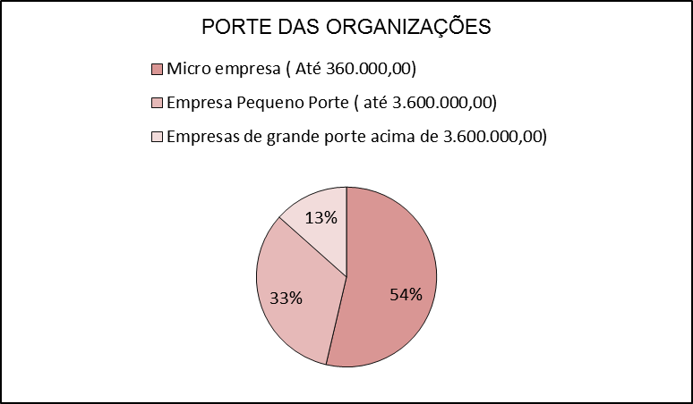

**Figura 2.** Porte das Organizações.

É possível observar que das organizações pesquisadas são, em sua maior parte, microempresas, seguidas pelas empresas de pequeno porte, sendo a menor parte das organizações respondentes empresas de grande porte. Abordou-se também o número de funcionários de cada organização respondente. A quantidade de funcionários dentro das organizações é demonstrada na Figura 3.

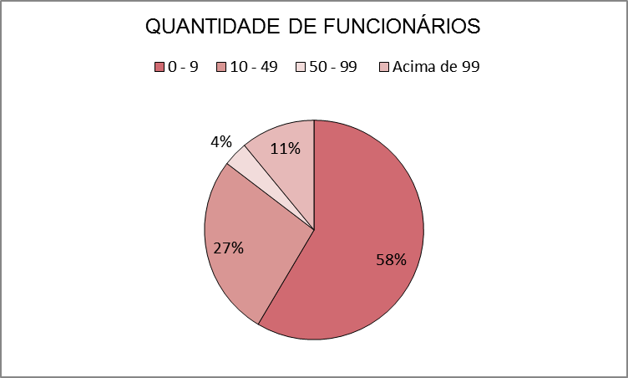

**Figura 3.** Quantidade de funcionários nas organizações.

Quanto ao número de funcionários das organizações, é possível verificar, de acordo com a Figura 3, que a maior parte das organizações possui até 9 funcionários, seguidas das que possuem de 10 a 49 funcionários e posteriormente as que possuem de 50 a 99 funcionários. Apenas 4% da amostra possui acima de 99 funcionários. A caracterização dos cargos que os respondentes ocupam nas organizações é demonstrada na Figura 4.

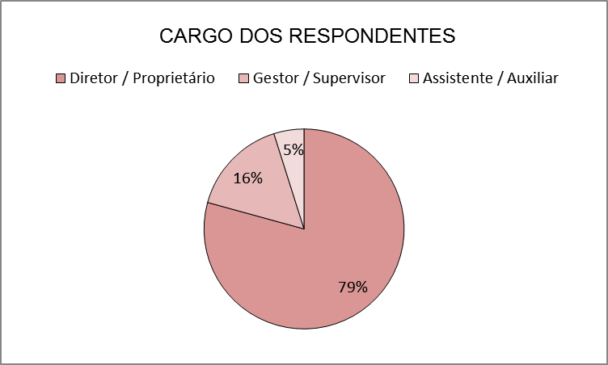

**Figura 4.** Cargo dos respondentes.

De acordo com o Figura 4, observa-se que a maioria dos respondentes da pesquisa são diretores e proprietários das organizações. Uma pequena parte dos respondentes exercem o cargo de gestor e supervisor, e apenas 5% desse total é representado por assistentes e auxiliares. O tempo de experiência dos gestores na área de gestão está demonstrado na Figura 5.

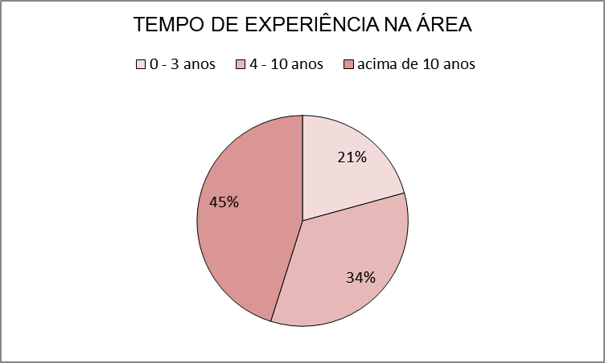

**Figura 5.** Tempo de experiência na área.

Conforme a Figura 5, é possível observar em relação ao tempo de experiência dos respondentes do questionário, a maioria exerce funções na área de gestão acima de 10 anos. 34% possuem pelo menos de 4 a 9 anos de experiência na área de gestão e 21% possuem experiência menor que 4 anos.

4.2 Análise e discussão dos dados

Os respondentes foram questionados em relação ao conhecimento e a utilização das quinze ferramentas de gestão mais mencionadas em estudos nacionais, de acordo com pesquisa de Imalu (2015). O questionário buscou verificar se as organizações não conheciam, se conheciam mas não utilizavam, se conheciam e utiliza pouco ou se conheciam e utilizavam muito as ferramentas de gestão.

De modo geral, pôde-se verificar que nas organizações analisadas existe um conhecimento considerável acerca das ferramentas de gestão, sendo que em sua maioria, os respondentes possuem ao menos conhecimento sobre as ferramentas mais abordadas.

Este nível de conhecimento e aplicação sobre as ferramentas de gestão pode ser justificado pelo fato que a maioria dos gestores possuem experiência profissional na área da gestão acima de 10 anos, tornando-se considerável, pois além da experiência vivida na área, devam ter buscado aperfeiçoamento na área de gestão. A Tabela 5 representa em forma de ranking a classificação das ferramentas em relação a sua posição, de conhecimento ou não das ferramentas de gestão.

Tabela 5

**Ranking das ferramentas mais abordadas**

|  |  |  |  |
| --- | --- | --- | --- |
| **Mais desconhecidas** | **Mais conhecidas e não utilizadas** | **Mais conhecidas e pouco utilizadas** | **Mais conhecidas e muito utilizadas** |
| 1º  Teoria das restrições | 1º  Custo padrão/ *Benchmarking* | 1º  Planejamento  Estratégico | 1º  Orçamento |
| 2º  Valor econômico adicionado (EVA) | 2º  Preço de transferência | 2º  Orçamento | 2º  Planejamento  Estratégico/ Fluxo de caixa |
| 3º  Custo meta/*Kaizen* | 3º  Custeio variável | 3º  *Benchamarking* | 3º  *Benchamarking* |
| 4º  Custeio por Absorção/ *Balanced Scorecard*  (BSC)/ Preço de Transferência | 4º  *Balanced Scorecard* (BSC)/ Custeio baseado em atividades (ABC) | 4º  Custo padrão | 4º  Custo padrão |
| 5º  Custeio variável | 5º  Custo meta | 5º  Fluxo de caixa/ Moeda constante | 5º  Moeda constante |
| 6º  Moeda constante | 6º  Kaizen/ Teoria das restrições | 6º  Custeio baseado em atividades (ABC) | 6º  Custeio baseado em atividades (ABC) |
| 7º  Custeio baseado em atividades (ABC) | 7º  Custeio por Absorção | 7º  Custeio por Absorção | 7º  *Balanced Scorecard*  (BSC)/ Custo meta |
| 8º  Custo padrão | 8º  Fluxo de caixa/ Valor econômico adicionado (EVA) | 8º  *Kaizen* | 8º  Custeio variável |
| 9º  *Benchamarking* | 9º  Moeda constante | 9º  Custeio variável | 9º  Custeio por Absorção |
| 10º  Fluxo de caixa | 10º  Planejamento  Estratégico | 10º  Teoria das restrições | 10º  *Kaizen* |
| 11º  Orçamento | 11º Orçamento | 11º Valor econômico adicionado (EVA) | 11º  Valor econômico adicionado (EVA) |
| 12º Planejamento Estratégico | - | 12º *Balanced Scorecard*  (BSC) | 12º  Teoria das Restrições |
| - | - | 13º Preço de transferência / Custo Meta | - |

Por meio desta classificação realizada na Tabela 5, é possível identificar as ferramentas mais desconhecidas como sendo a Teoria das Restrições, o EVA, o Custo Meta e o *Kaizen*. Identifica-se também aquelas ferramentas que apesar de conhecidas não são utilizadas como o Custo padrão, o *Benchmarking* e o Preço de Transferência.

Verificou-se ainda quais as ferramentas que apesar de conhecidas pelos respondentes são pouco utilizados. Destacam-se por essa característica as ferramentas Planejamento Estratégico, Orçamento e *Benchmarking*. Como ferramentas conhecidas e muito utilizados tiveram destaque o Orçamento, o Planejamento Estratégico e o Fluxo de caixa.

Num segundo momento, a partir da Tabela 5, onde foram classificadas as ferramentas destaques por característica pesquisada, buscou-se ainda verificar se tratavam de ferramentas modernas ou tradicionais e a qual estágio evolutivo do IFAC as mesmas eram atribuíveis, demonstradas na Tabela 6.

Tabela 6

**Ferramentas de gestão mais abordadas modernas e tradicionais**

|  |  |  |  |
| --- | --- | --- | --- |
| **Mais desconhecidas** | **Mais conhecidas e não utilizadas** | **Mais conhecidas e pouco utilizadas** | **Mais conhecidas e muito utilizadas** |
| 1º  Moderna | 1º  Tradicional/ Moderna | 1º  Moderna | 1º  Tradicional |
| 2º  Moderna | 2º  Tradicional | 2º  Tradicional | 2º  Moderna/ Tradicional |
| 3º  Moderna/ Moderna | 3º  Tradicional | 3º  Moderna | 3º  Moderna |
| 4º  Tradicional/ Moderna/ Tradicional | 4º  Moderna/ Moderna | 4º  Tradicional | 4º  Tradicional |
| 5º  Tradicional | 5º  Moderna | 5º  Tradicional/ Tradicional | 5º  Tradicional |
| 6º  Tradicional | 6º  Moderna/Moderna | 6º  Moderna | 6º  Moderna |
| 7º  Moderna | 7º  Tradicional | 7º  Tradicional | 7º  Moderna/ Moderna |
| 8º  Tradicional | 8º  Tradicional/ Moderna | 8º  Moderna | 8º  Tradicional/ Tradicional |
| 9º  Moderna | 9º  Tradicional | 9º  Tradicional | 9º  Tradicional |
| 10º  Tradicional | 10º  Moderna | 10º  Moderna | 10º  Moderna |
| 11º Tradicional | 11º Tradicional | 11º Moderna | 11º Moderna |
| 12º Moderna | - | 12º Moderna | 12º  Moderna |
| - | - | 13º Tradicional / Moderna | - |

Com relação às classificações das ferramentas em tradicionais ou modernas, é possível verificar que as ferramentas menos utilizadas pelos gestores são as modernas. Uma possível justificativa pode ser o fato de a maior parte dos respondentes possuir um período de experiência acima de dez anos, o que pode indicar a resistência frente a novas ferramentas e abordagens, adotando as ferramentas tradicionais, com receio de mudanças.

Relacionando as ferramentas caracterizadas como tradicionais, é possível observar que se tratam das ferramentas mais utilizadas pelos gestores. Esse fato leva a concluir que, embora surjam novas ferramentas no mercado, as ferramentas tradicionais continuam significantes e úteis. Na Tabela 7, as ferramentas são apresentadas quanto a sua classificação nos estágios evolutivos.

Tabela 7

**Ferramentas de gestão mais abordadas classificadas nos estágios evolutivos**

|  |  |  |  |
| --- | --- | --- | --- |
| **Mais desconhecidas** | **Mais conhecidas e não utilizadas** | **Mais conhecidas e pouco utilizadas** | **Mais conhecidas e muito utilizadas** |
| 3º | 1º / 3º | 3º | 2º |
| 4º | 2º | 2º | 3º / 2º |
| 3º / 3º | 1º | 3º | 3º |
| 4º / 2º / 1º | 4º / 3º | 1º | 1º |
| 2º | 3° | 2º / 2º | 2º |
| 3º | 3º / 3º | 3º | 3º |
| 1º | 1º | 1º | 4º / 3º |
| 3º | 2º / 4º | 3º | 1º / 2º |
| 3º | 2º | 1º | 1º |
| 2º | 3º | 3º | 3º |
| 2º | 2º | 4º | 4º |
| 3º | - | 4º | 3º |
| - | - | 2º / 3º | - |

A partir da Tabela 7 é possível verificar que os estágios evolutivos estão ligados ao nível de conhecimento e utilização das ferramentas da mesma forma em que se demonstra na Tabela 6, relacionando o conhecimento e a utilização principalmente de ferramentas pertencentes ao primeiro e segundo estágios evolutivos e identificando as mais desconhecidas como pertencentes ao terceiro e quarto estágio evolutivo da contabilidade, de acordo com o IFAC.

**5 Considerações Finais**

O objetivo deste artigo foi analisar o nível de conhecimento e de aplicação das ferramentas de gestão mais abordadas na literatura nacional por parte dos gestores nas organizações dos municípios de Palhoça e de Florianópolis. Aplicou-se então um questionário eletrônico nas organizações vinculadas às associações comerciais e industriais dos municípios de Palhoça e Florianópolis. O questionário adotado baseou-se no estudo de Imlau (2015), onde o mesmo abordou as ferramentas de gestão mais abordadas na literatura nacional.

Assim, a partir das 15 ferramentas de gestão mais mencionadas em estudos no Brasil, foi possível verificar e analisar o nível de conhecimento e aplicação das ferramentas de gestão por parte dos gestores, e, também identificar o perfil das organizações.

Ficou evidente que existe um alto nível de conhecimento e aplicação das ferramentas de gestão na amostra pesquisada, considerando que em sua maioria são microempresas, onde os gestores possuem experiência superior a dez anos na área da gestão.

Verificou-se que as ferramentas mais utilizadas por essas organizações são classificadas de acordo com a literatura como ferramentas tradicionais e pertencentes ao primeiro e segundo estágios evolutivos da contabilidade, de acordo com o IFAC. Por outro lado, as ferramentas mais desconhecidas são predominantemente pertencentes ao terceiro e quarto estágio evolutivo e caracterizadas como ferramentas modernas. Isso indica que há um atraso por parte das organizações na adoção de ferramentas de gestão consideradas modernas e pertencentes ao terceiro e quarto estágio evolutivo do IFAC, sugerindo que há necessidade de atualização e adoção dessas novas práticas por parte das organizações.

Como limitações deste estudo identifica-se o corte sob as quinze ferramentas mais abordadas na literatura, de modo que se tornasse viável a pesquisa. Destaca-se ainda como limitação a composição da amostra por organizações filiadas às associações apenas dos municípios de Florianópolis e Palhoça, devido ao fato de apenas essas associações colaborarem e incentivarem esta pesquisa. Por fim, sugere-se estudos nessa área, buscando aplicar este levantamento em organizações de outros municípios, podendo segmentar inclusive por atividades ou ramos de atuação.

**Referências**

Beuren, I. M., & Oro, I. M. (2014). Relação entre estratégia de diferenciação e inovação, e sistemas de controle gerencial. *RAC-Revista de Administração Contemporânea*, *18*(3).

Espejo, M. M. D. S. B. (2008). *Perfil dos atributos do sistema orçamentário sob a perspectiva contingencial: uma abordagem multivariada* (Doctoral dissertation, Universidade de São Paulo).

Gil, A. C. (2002). *Como elaborar projetos de pesquisa*. São Paulo: Atlas.

Gomes, J. S. (2009). Controle gerencial na era da globalização. *Contabilidade Vista & Revista*, *8*(2), 26-36.

Institute Of Management Accounting (IMA) (2008). *Definition of Management Accounting***.** Recuperado em 23 novembro, 2017, de http://www.imanet.org/docs/defaultsource/thought_leadership/transforming_the_finance_function/definition_of_management_accounting.pdf?sfvrsn=2

Imlau, J. M. (2015). Práticas de contabilidade gerencial em cooperativas de produção agropecuária do estado do Rio Grande do Sul.

International Federation of Accountants. Financial and Management Accounting Committee. (1998). *International Management Accounting Practice Statement: Management Accounting Concepts*. The Federation.

Maximiano, A. C. A. (1997). *Teoria geral da administração: da escola científica à competitividade em economia globalizada*. Atlas.

Monteiro, J. M., & Barbosa, J. D. (2011). Controladoria empresarial: gestão econômica para as micro e pequenas empresas. *Revista da Micro e Pequena Empresa*, *5*(2), 38-59.

Oliveira, L. M. O., Perez Júnior, J. H., Santos, C. A. (2014). *Controladoria Estratégica.*  (10 ed.). São Paulo: Atlas.

Otani, N., Fialho, F. A. P., & Souza, A. C. (2011). *TCC: métodos e técnicas*. (2 ed.) Florianópolis: Visual Books.

Oyadomari, J. C., de Mendonça Neto, O. R., Cardoso, R. L., & de Lima, M. P. (2008). Fatores que influenciam a adoção de artefatos de controle gerencial nas empresas brasileiras: um estudo exploratório sob a ótica da teoria institucional. *Revista de Contabilidade e Organizações*, *2*(2), 55.

Penha, J. C., & Parisi, C. (2005). Um caminho para integrar a gestão de riscos à controladoria. In *Anais do Congresso Brasileiro de Custos-ABC*.

SEBRAE (2017). Critérios De Classificação De Empresas: MEI - ME – EPP. Recuperado em 11 dezembro, 2017, de http://www.sebrae-sc.com.br/leis/default.asp?vcdtexto=4154

Souza, M. A. D., Lisboa, L. P., & Rocha, W. (2003). Práticas de contabilidade gerencial adotadas por subsidiárias brasileiras de empresas multinacionais. *Revista Contabilidade & Finanças*, *14*(32), 40-57